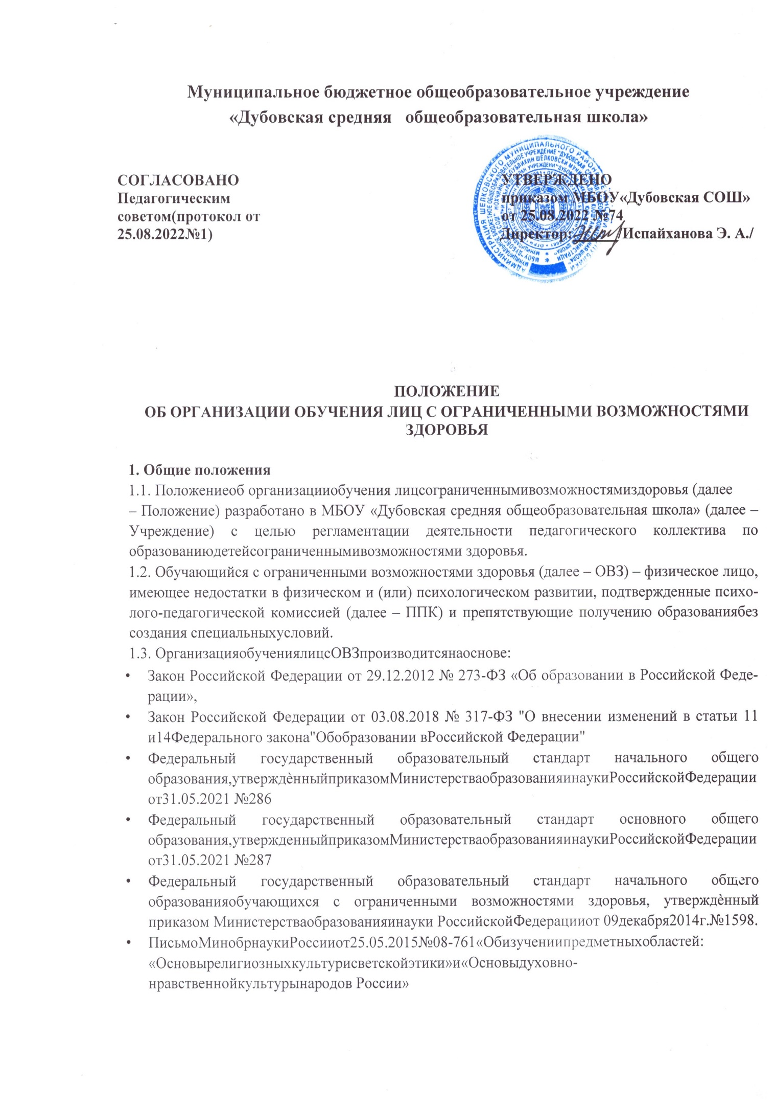

* ПриказМинистерствапросвещенияРоссийскойФедерацииот22.03.2021№115«Порядокор-ганизации и осуществления образовательной деятельности по основным общеобразователь-ным программам – образовательным программам начального общего, основного общего исреднегообщегообразования».
* Постановление Главного государственного санитарного врача Российской Федерации от 29декабря 2010 г. № 189 «Об утверждении СанПин 2.4.2.2821-10 "Санитарно-эпидемиологиче-ские требования к условиям и организации обучения в общеобразовательных учреждениях"»(зарегистрированвМинюсте России 3марта 2011 г.)
* ПостановленияГлавногогосударственногосанитарноговрачаРоссийской Федерацииот24.11.2015 года № 81 «О внесении изменений в СанПиН 2.4.2.2821-10 «Санитарно-эпидемио-логическихтребованийк условиямобучения,содержаниявобразовательныхучреждениях»
* Письмо Минобрнауки России от 14.12.2015 №09-3564 «О внеурочной деятельности и реали-зациидополнительныхобщеобразовательныхпрограмм»
* ПриказомМинистерстваПросвещенияРоссийскойФедерацииот28декабря2018г.№345«ОФедеральномперечнеучебников,рекомендуемыхкиспользованиюприреализацииимеющихгосударственную аккредитацию образовательных программ начального общего, основногообщего,среднегообщегообразования»;
* Основная образовательная программа основного общего образования МБОУ «Дубовская СОШ»
* УставаУчреждения;
* иныхлокальныхнормативныхактовУчреждения.

# ОрганизацияобразовательнойдеятельностилицсОВЗ

* 1. Обучающиесяимеютправонапредоставлениеусловийдляобучениясучетомособенностейих психофизического развития и состояния здоровья, в том числе получение социально-педаго-гической и психологической помощи, бесплатной психолого-медико- педагогической коррек-ции.
  2. ДетисОВЗполучают образованиевследующихформах:

1. вобразовательнойорганизации;
2. внеобразовательнойорганизации:

пообразовательнымпрограммамначальногообщего,основногообщегообразования–надомуили вмедицинскихорганизациях, вформесемейного образования

* 1. ДляобучающихсясОВЗреализуютсяследующиеобразовательныепрограммы:
* основныеобразовательныепрограммыУчреждения;
* адаптированные основные общеобразовательные программы (по видам нарушений) Учрежде-ния;

Для развития потенциала обучающихся с ОВЗ могут разрабатываться с участием самих обучаю-щихсяиихродителей(законныхпредставителей) индивидуальныеучебныепланы.

Реализацияиндивидуальныхучебныхплановможетсопровождатьсяподдержкойтьютора(асси-стента, помощника) Учреждения на основании рекомендации о необходимости предоставленияуслугассистента(помощника),тьютораобучающемусясОВЗ,установленнойППК,аобучаю-щемуся,имеющемустатусинвалида,–ППКи(или)МСЭнаоснованиирекомендацийППК.

* 1. Адаптированная общеобразовательная программа – образовательная программа, адаптиро-ванная для обучения лиц с ОВЗ с учетом особенностей их психофизического развития, индиви-дуальныхвозможностейипринеобходимостиобеспечивающаякоррекциюнарушенийразвитияисоциальную адаптациюуказанныхлиц.

Дети с ОВЗ принимаются на обучение по адаптированной основной общеобразовательной про-грамме только с согласия родителей (законных представителей) и на основании рекомендацийППК.

* 1. ВслучаеобученияпоадаптированнымосновнымобщеобразовательнымпрограммамвУчре-ждении создаются специальные условия для получения образования указанными обучающи-мися.

ПодспециальнымиусловиямидляполученияобразованияобучающимисясОВЗпонимаютсяусловияобучения,воспитанияиразвитиятакихобучающихся,включающиевсебяиспользова-ниеспециальныхобразовательныхпрограммиметодовобученияивоспитания,специальныхучебников,учебныхпособийидидактическихматериалов,специальныхтехническихсредствобучения коллективного и индивидуального пользования, предоставление услуг ассистента (по-мощника),оказывающегообучающимсянеобходимуютехническуюпомощь,проведениегрупповых и индивидуальных коррекционных занятий, обеспечение доступа в здания Учреждения идругие условия, без которых невозможно или затруднено освоение образовательных программ.Доступность образовательной средыУчреждения предполагает:

* доступностьдляобучающихсясОВЗвсехпомещений,гдеосуществляетсяобразовательнаядеятельность;
* свободныйдоступдетейкиграм,материалам,пособиям,обеспечивающимвсеосновныевидыдетскойактивности иучебы,наличиеоборудованногорабочего ичитальногомест.
  1. ОбразовательныепрограммыдляобучающихсясОВЗмогутбытьреализованывследующихформах:

1. урочнойивнеурочнойдеятельности;
2. сприменениемэлектронногообученияидистанционныхобразовательныхтехнологий;
3. сетевоевзаимодействиеидр.
   1. МерыдисциплинарноговзысканиянеприменяютсякобучающимсясОВЗ(сзадержкойпси-хическогоразвития иразличными формамиумственной отсталости).
   2. ОбучающиесясОВЗобеспечиваются:
4. бесплатнымпитанием;
5. бесплатнымиспециальнымиучебникамииучебнымипособиями,инойучебнойлитературой.
   1. Государственная итоговая аттестация обучающихся с ОВЗ проводится в форме государ-ственноговыпускногоэкзаменавсоответствиисприказамиМинпросвещения,Рособрнадзораот07.11.2018 №189/1513.
   2. Обучающиеся с ОВЗ имеют право по отдельным учебным предметам по их желанию про-ходитьгосударственнуюитоговуюаттестациювформеосновногогосударственногоэкзамена.
   3. Лицам с ОВЗ (с различными формами умственной отсталости), не имеющим основногообщего образования и обучавшимся по адаптированным основным общеобразовательным про-граммам,выдаетсясвидетельствообобучениипообразцуивпорядке,установленномприказомМинобрнаукиРоссииот14.10.2013№1145«Обутвержденииобразцасвидетельстваобобученииипорядкаеговыдачилицамсограниченнымивозможностямиздоровья(сразличнымиформамиумственной отсталости), не имеющим основного общего и среднего общего образования и обу-чавшимсяпоадаптированнымосновнымобщеобразовательнымпрограммам».
   4. Лицам с ОВЗ, получившим основное общее образование, успешно прошедшим государ-ственную итоговую аттестацию в форме основного государственного экзамена, выдаются доку-ментыоб образовании (аттестаты обосновномобщемобразовании).

# Особенностиреализацииобразовательныхпрограммвурочнойивнеурочнойформе

* 1. ОбразованиеобучающихсясОВЗорганизованосовместносдругимиобучающимися(ин-клюзивно).
  2. Количество учащихся, обучающихся инклюзивно в классе, определяется исходя из макси-мального количества детей с ОВЗ в классах в зависимости от категории учащихся и вариантовпрограммы. Комплектование инклюзивных классов (групп) производится с учетом требований,установленныхпостановлениемГлавногогосударственногосанитарноговрачаРФот28.09.2020

№28«ОбутверждениисанитарныхправилСП2.4.3648-20«Санитарно-эпидемиологическиетре-бованиякорганизациямвоспитанияиобучения,отдыхаиоздоровлениядетейимолодежи».

* 1. При необходимости проводится коррекционная работа с детьми с ОВЗ. Такая работа осу-ществляется на основе адаптированной общеобразовательной программы или программы кор-рекционной работы, являющейся разделом основной образовательной программы общего обра-зования.
  2. Психолого-педагогическоесопровождениеобучающегосясОВЗосуществляютспециалистысогласно заключению ППК. В случае отсутствия специалистов в штате Учреждения, сопро-вождениедетейсОВЗосуществляетсяспециалистами(психолог,дефектолог,логопед (при наличии))сиспользованием сетевой формы реализации образовательных программ на основании договора междуорганизациями.
  3. ОбследованиедетейсОВЗдоокончанияимиосвоенияосновныхилиадаптированныхобще-образовательныхпрограмм,осуществляетсявППКпописьменномузаявлениюродителей(за-конных представителей) или по направлению образовательного Учреждения с письменного со-гласияродителей (законныхпредставителей).

# Особенности реализации образовательных программ с применением электрон-ногообучения и дистанционныхобразовательных технологий

* 1. Применение электронного обучения, дистанционных образовательных технологий можетосуществляться при реализации образовательных программ в любой форме обучения (очной,очно-заочной, заочной), а также при сочетании различных форм обучения и осуществляется всоответствии с Положением об электронном обучении и использовании дистанционных образо-вательных технологий в образовательной деятельности Учреждения при отсутствии медицин-скихпротивопоказаний.

# Праваиобязанности

* 1. Права и обязанности работников Учреждения при организации обучения обучающихся сОВЗопределяются УставомУчреждения.
  2. Родители(законные представители)имеютправо: знакомиться с Уставом Учреждения,настоящим Положением, расписанием занятий, другими документами, регламентирующими ор-ганизацию обучения обучающихся с ОВЗ; защищать законные права ребенка; вносить предло-жения по составлению расписания занятий, по включению в пределах выделенных часов, пред-метов из учебного плана Учреждения, аргументировав необходимость, с учѐтом способностей иинтересовребѐнка;получатьконсультативнуюпомощьспециалистовобразовательнойорганиза-ции в вопросах коррекционно-развивающего обучения детей с ОВЗ. Родители (законные пред-ставители) обучающихся С ОВЗ ответственность за создание необходимых условий для прове-дения индивидуальных занятий на дому, ставить учителя в известность о рекомендациях врача,особенностяхрежима.
  3. Обучающийся обязан: соблюдать Устав Учреждения; соблюдать расписание занятий;выполнятьтребованияучителей–предметников впериод занятий.

# Заключительныеположения.

* 1. НастоящееПоложениеподлежитобязательномусогласованиюсорганомсамоуправленияУчреждения. Положение вступает в силу с даты его утверждения руководителем Учреждения.ПоложениеутрачиваетсилувслучаепринятияновогоПоложения.Вопросы,неурегулированныенастоящимПоложением,подлежатурегулированиювсоответствиисдействующимзаконода-тельствомРФ,УставомУчрежденияиинымилокальныминормативнымиактамиУчреждения.
  2. Занеисполнениеилиненадлежащееисполнениетребований,установленныхвлокальныхак-тах Учреждения:
* сотрудникиУчреждениянесутответственностьвсоответствиисУставомУчреждения,ТКРФ;
* обучающиеся,ихродители(законныепредставители),несутответственностьвпорядкеифор-мах, предусмотренных законодательством РФ, локальными нормативными актами Учрежде-ния,УставомУчреждения.